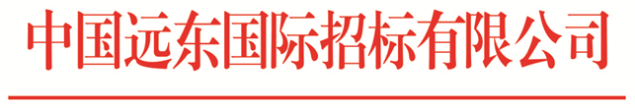

深圳市前海蛇口自贸区医院国际人才港社康、青年梦工场社康及公卫中心医疗设备配置项目G包中标（成交）结果公示更正公告

一、项目基本情况
原公告的采购项目编号：0722-2024FE3198SZF-1
原公告的采购项目名称：深圳市前海蛇口自贸区医院国际人才港社康、青年梦工场社康及公卫中心医疗设备配置项目G包
首次公告日期：2025年1月2日

二、更正信息
1.更正事项：采购结果
2.更正内容：
对原中标（成交）结果公示内容进行以下更正：
本项目于2025年1月6日收到供应商提交的《质疑函》，于2025年1月13日组织原评标委员会复核，经评标委员会核查一致认定：“深圳市栢康医疗科技有限公司”所投产品“高频电刀”在投标文件中提供的《医疗器械注册证》为“国械注许20163010442”其注册证生产地址为“台北县新庄市五权一路3号楼4楼之11”，其原产地为台湾，属于境外产品，即进口产品，此项质疑成立。因质疑内容涉及“符合性审查”内容，“深圳市栢康医疗科技有限公司”应作投标无效处理。经专家组一致认定本项目因有效投标人不足法定数量，招标失败。
3.更正日期：2025年1月15日

三、其他补充事项

无。

四、凡对本次公告内容提出询问，请按以下方式联系。

1）采购人信息
名 称：深圳市前海蛇口自贸区医院
地 址：深圳市蛇口工业区七路36号
联 系 人：李女士
电 话：0755-26889433

2）采购代理机构信息
名 称：中国远东国际招标有限公司
地 址：深圳市福田区上步南路1001号锦峰大厦22楼
联 系 人：陈女士
电 话： 0755-83629806、83629816、83629826转121
传 真：0755-82077519、82078847
邮 箱：dept1@zgyd11.com、info@zgyd11.com

3）项目联系方式
项目联系人：凌女士、李女士
电 话：0755-82077364转105

采购代理机构：
中国远东国际招标有限公司
2025年1月15日

